淡江時報 第 1134 期
社團咖啡館交流團隊角色扮演
學生大代誌
【記者姚順富淡水校園報導】學務處課外活動輔導組12月8日晚上7時在SG316舉辦「社團經營咖啡館」，邀請各社團幹部參與並進行分享，一起討論成為社團幹部是想要獲得什麽、團隊間如何相處融洽以及在團隊中需要扮演的角色，逾20位社團幹部參與。

活動以兩個主題進行，首先，理清自身擔任社團幹部的原因，其次為團隊溝通，學生們分為兩組進行討論，過程中大家有說有笑，互動熱烈，相互分享自己在社團中遇到的問題及解決方式。

課外組約聘行政人員張哲維表示，舉辦此活動除了促進不同社團間的交流外，亦帶領大家共同思考社團的問題，互相給予建議與回饋。此屆社團幹部是疫情衝擊最直接的一屆，在傳承交接上遇到阻礙，產生對活動認知不夠全面的問題，在社團經營、團隊運作上也存在溝通困難，使用MS Teams開會較缺乏效率，團隊意識也大打折扣，透過本次的討論強化了社團經營的信心，也共同擬定具體的方法，期待能有效改善目前社團經營的困境。

會計系學會體輔長、會計二王景鋒分享，本次活動最大的收穫是，從美術社和樂融融的社團風氣裡，學習他們經營社團的方式。中文系學會幹部也提出分享，先前面臨倒社的危機，但他們選擇勇敢的站出來守住學會，活動中聽到了各社團的勵志分享，得到很大的鼓勵，未來一定會努力執行會務。
2021/12/12

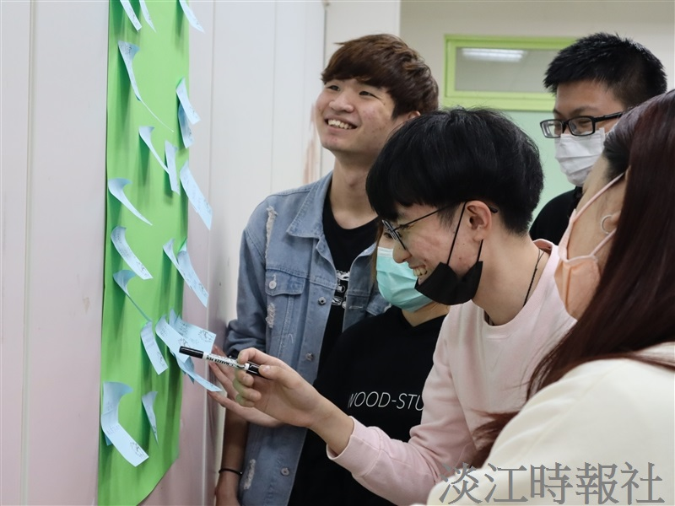
課外組舉辦「社團經營咖啡館」，幹部們一起討論團隊間如何相處融洽。（攝影／羅婉瑄）

